Муниципальное дошкольное образовательное учреждение «Детский сад №29»
(МДОУ «Детски сад №29»)

КОНСПЕКТ ЗАНЯТИЯ ПО ОЗНАКОМЛЕНИЮ С ОКРУЖАЮЩИМ МИРОМ
«СПАСАЕМ ПЛАНЕТУ ОТ МУСОРА»
Разработала: Потехина Людмила Николаевна
Воспитатель высшей квалификационной категории
МДОУ «Детский сад №29»
Участники: воспитанники подготовительной группы №4

г. Волосово
2021

Тип занятия: Занятие по ознакомлению с окружающим миром.
Вид занятия: Подгрупповое
Тема занятия: Квест - игра
Возрастная группа: подготовительная группа
Программное содержание:
Цель: Формирование представления воспитанников об экологической культуре и бережном отношении к природе
Задачи:
Обучающие:
-учить описывать предметы при помощи прилагательных;
-продолжать учить составлять рассказ по сюжетной картинке;
-познакомить с различными способами утилизации мусора;
Развивающие:
-развивать умение отвечать на вопросы полным распространенным предложением;
-создать условия для развития интереса к окружающему миру.
Воспитывающие:
-воспитывать бережное отношение к природе
Словарная работа:
Обогащать словарный запас воспитанников (экология, мусор, свалка, мусороперерабатывающий завод)
Оборудование: Интерактивная доска, магнитная доска.
Материалы, инструменты: письмо лесных жителей, карта, посылка с обратным адресом, различные виды мусора (бумага, пластик, металл, стекло), корзины с обозначением различного вида мусора, картинки с изображениями «так делать нельзя», «Волшебный мешочек», презентация на тему «Как перерабатывают мусор», фишки на магнитах в виде капель воды, Фотографии участников на магнитах.
Предварительная работа: Подбор материалов по теме. Разработка конспекта.
Совместная деятельность: Наблюдение на прогулке за тем, как мусоровоз забирает мусор, за работой дворника, уборка мусора на участке, беседы о том, что такое природа, экология. Уход за комнатными растениями в группе. Чтение художественных произведений о природе.
Структура занятия:
I.Вводная часть:
Сюрпризный момент (письмо от лесных жителей);
Рассматривание карты;
Перемещение в музыкальный зал.
II. Основная часть:
Просмотр презентации о способах утилизации мусора;
Квест-игра.
III. Заключительная часть:
Подведение итогов.
Ход занятия
I. Вводная часть.
Дети играют в группе. Вдруг раздается звонок на телефоне воспитателя. Воспитатель говорит по телефону, а затем сообщает детям, что это звонил почтальон, он доставил необычное письмо для их группы. Воспитатель выходит и возвращается с конвертом, отдает детям. Дети распечатывают конверт, достают письмо и карту. Воспитатель читает письмо от лесных жителей с просьбой о помощи в расчистке леса от мусора. На карте-место, где можно выполнить все задания, за которые выдаются «капли живой воды» для спасения леса. (Музыкальный зал). Дети соглашаются помочь и идут в музыкальный зал по следам, перелезая «через коряги» (натянутая веревка), перепрыгивая «через ручей».
II. Основная часть.
В зале дети располагаются на ковре и смотрят презентацию. (слайды 1- ) с комментариями воспитателя и ответами на вопросы.
После просмотра презентации дети приступают к выполнению заданий, (за правильно выполненное задание воспитанники получают жетон на магните-«капельку воды». В зале стоит магнитная доска, на ней-фото участников игры. Каждый участник приклеивает свои жетоны под свою фотографию.
Задания:
1. Раздели мусор: на пол высыпается различный мусор (алюминиевые банки, бумага, картон, пластик, стекло,…). В стороне установлены корзины (4 шт.) с условными обозначениями видов мусора. Задача: рассортировать мусор по корзинам без ошибок. За каждую «правильно собранную» корзину-1 жетон. 2. Опиши предмет. (игра «Волшебный мешочек».) Один член команды описывает предмет при помощи прилагательных по схеме, представленной на экране, остальные отгадывают. За каждый правильный ответ-жетон. Предметы: бумага смятая, бутылка из-под «Актимель», стеклянная бутылка, бумажные фантики от конфет.
3. Собери пазл и составь рассказ по картинке «Так делать нельзя» (4 ШТ.) (Дети работают в паре) Выдаются конверты с разрезными картинками-один конверт на двоих. Нужно собрать картинку и составить по ней рассказ, ответив на два вопроса: Что изображено на картинке? Почему так делать нельзя?
III. Заключительная часть.
Подведение итогов.
Воспитатель: Ребята, давайте посмотрим, удалось ли кому-то из вас набрать достаточное количество капель живой воды для нашего леса? (у каждого по отдельности капель недостаточно) Что же делать? (варианты ответов). Правильно, нужно соединить капли, и тогда их хватит, чтобы спасти лес. (Ссыпают жетоны вместе, складывают в посылку.) Эту посылку я отнесу почтальону, а он передаст ее жителям леса. Давайте еще раз повторим, что нужно делать, чтобы спасти нашу планету от мусора?
(Варианты ответов. Воспитатель следит, чтобы отвечали полным предложением). Спасибо вам всем за вашу работу. И не забывайте слова этого стихотворения (читает стихотворение на последнем слайде презентации).
Подарок из мусора. Ребята, мы теперь знаем о переработке мусора очень много. Как вы думаете, мы с вами можем как-то перерабатывать мусор? (варианты ответов). Я предлагаю создать из мусора красивую картину-осеннее дерево.. (Дети подходят к столу, на котором лежат салфетки - ствол березы, нарезанные рекламные листовки-листья березы, картон синего цвета, чёрные фломастеры и клей по количеству участников. Выполняют работу по инструкции воспитателя. По окончании работы-выставка поделок.
Давайте вернемся в группу, но сначала проверим, есть ли беспорядок в музыкальном зале.

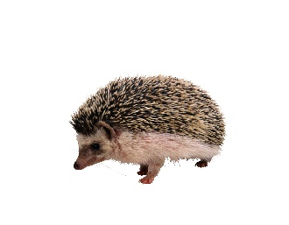
Здравствуйте, ребята!
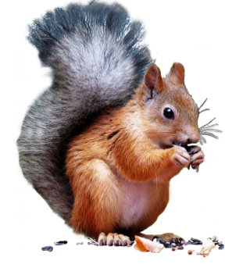
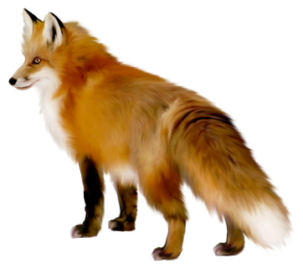
Пишут вам лесные жители. Нам очень нужна ваша помощь. После того, как летом в лес приезжало отдыхать много людей, здесь остались горы мусора. Теперь пошли дожди, мусор разлагается и загрязняет воду, воздух и почву. Растения и животные заболели. Помочь нам может только живая вода. Собрать её можете только вы, выполнив задания. За каждое правильно выполненное задание вы будете получать каплю живой воды. Помогите нам, пожалуйста. Задания мы вам высылаем в этом письме.
1.Пройти полосу препятствий по карте.
2.Угадать, о каком мусоре идет речь.
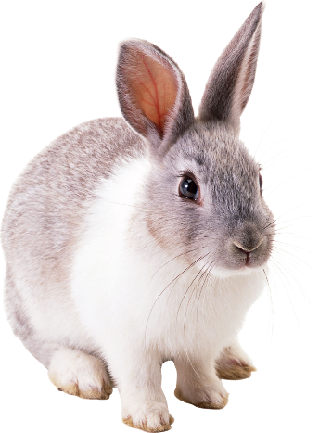
3.Разобрать мусор для переработки.
4.Разделить слово на слоги.
5.Собери пазл и составь рассказ.
6.Переработай мусор.

